新桥街道中心幼儿园小四班幼儿生活状况记录表
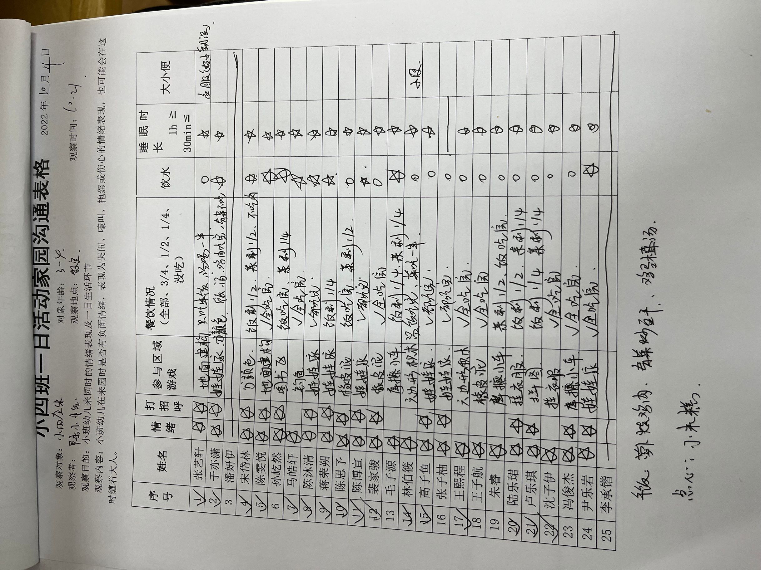

社会：柚子的旅行
孩子们对柚子有一定的了解，知道柚子是椭圆的，里面的肉有红心的，也有白心的，但是对于柚子是长在哪里的怎么来的并不清楚，本次活动主要引导幼儿了解柚子从生长到上架的过程，体会食物的来之不易。
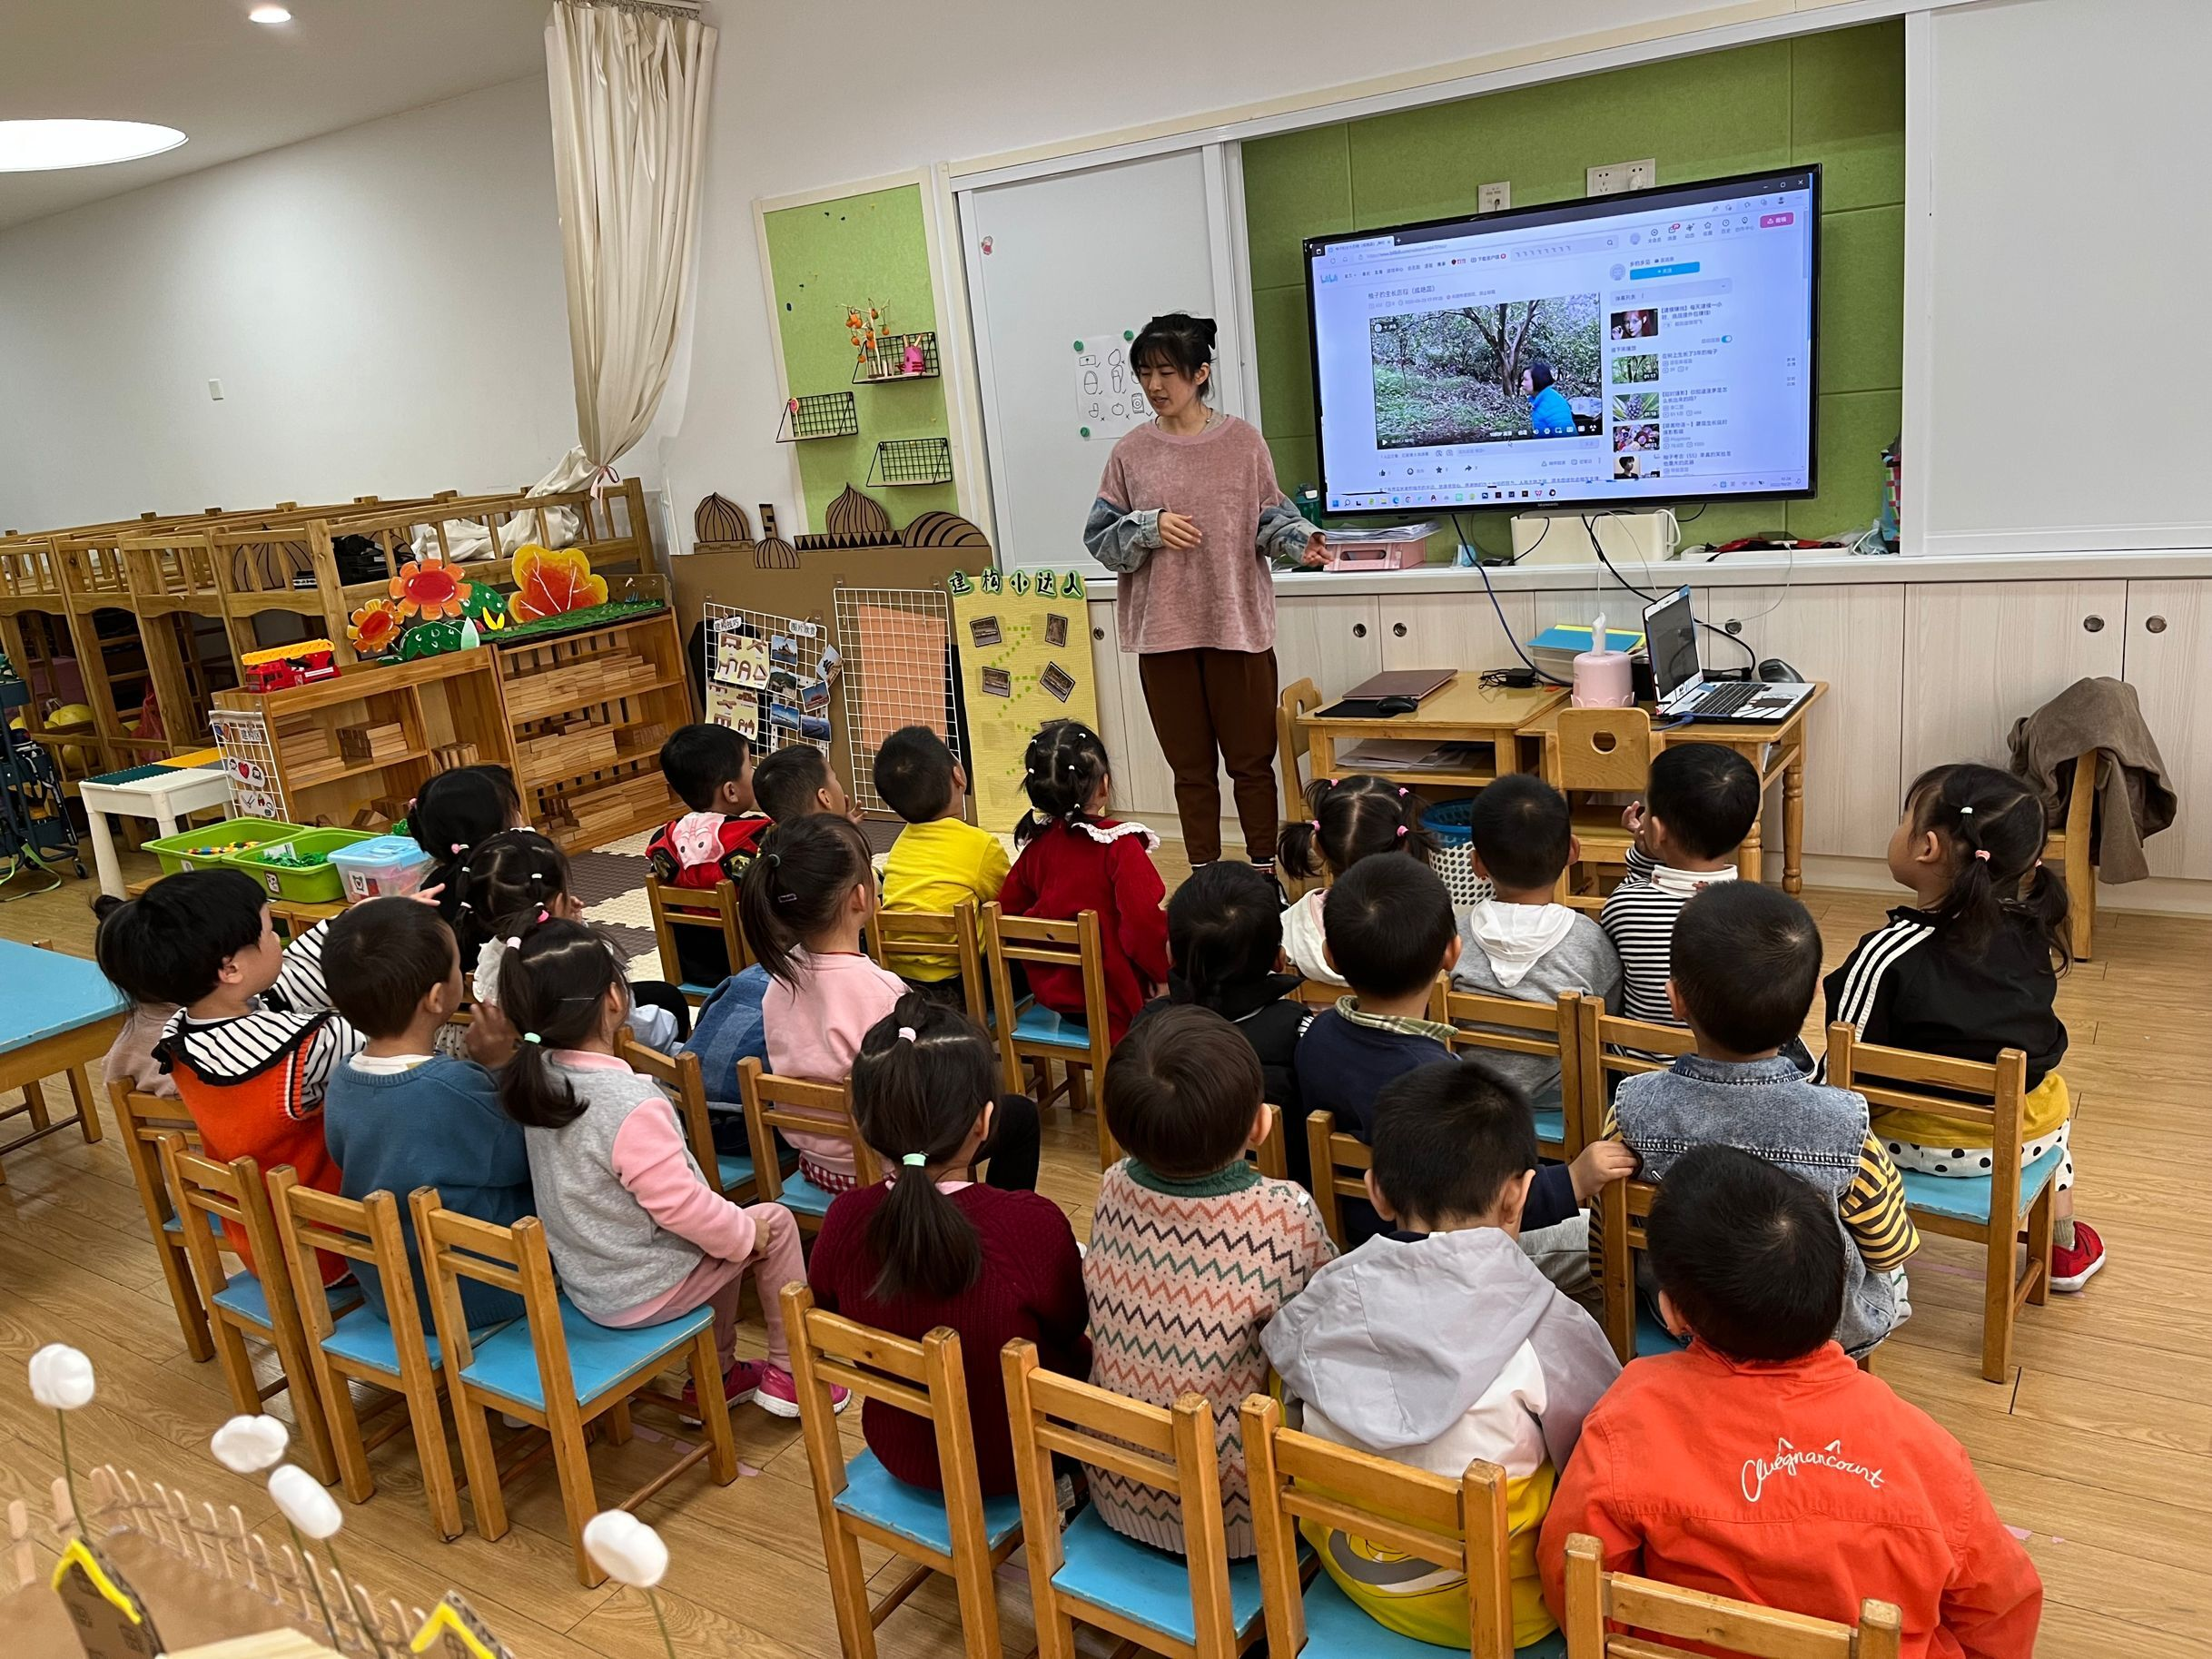

评价与分析：
来园人数23人，秋季气温下降幅度较大，大家关注幼儿的体感温度及时增减衣物，以防感冒哦。

温馨提示：今天是周五，不开展延时班，请大家3点30来接噢。另外，今天的被子统一给大家带回去洗晒，所以请大家3点30在老地方拿宝贝的被子。

